ТЕХНИЧЕСКИЙ ПАСПОРТ №
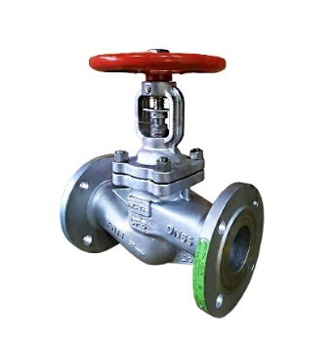 | Тип изделия |  |  |  | Вентиль запорно-регулирующий
 | Серия |  |  |  | В443
 | Серийный номер
 | Наименование
 | Товарный знак |  |  |  | АСТА™
 | Предприятие-изготовитель |  |  |  | ООО «НПО АСТА»
 | Адрес изготовителя |  |  |  | 140202, Московская обл, Воскресенский р-н, Воскресенск г, Коммуны ул, дом № 9, строение 1
 | Разрешительная документация |  |  |  | Декларация соответствия ТР ТС 010/2011 «О безопасности машин и оборудования» № ЕАЭС N RU Д-RU.РА03.В.86571/23  Действительна до 14.05.2028  Декларация соответствия ТР ТС 032/2013 «О безопасности оборудования, работающего под избыточным давлением» № RU-Д-RU.КА01.В.30711/20 Действительна до 28.07.2025
- ОБЩИЕ ТЕХНИЧЕСКИЕ ПАРАМЕТРЫ
Область применения | Вентили запорно-регулирующие совмещают в себе функции как запорного, так и регулирующего элемента системы. Регулирование параметров системы осуществляется посредством изменения расхода через проходное сечение благодаря параболической форме плунжера.
Номинальный диаметр, DN | 15-200
Номинальное давление, PN | 40 бар
Температура рабочей среды | От -60 °С до 220 °С
Рабочая среда | Пар, вода, воздух, нефтепродукты и другие среды, совместимые с материалами конструкции вентиля
Класс герметичности | «А» по ГОСТ 9544-2015
Тип присоединения | Фланцевый по ГОСТ 33259-2015
Тип управления | Штурвал – стандарт; редуктор, электропривод – по запросу
Условия эксплуатации | УХЛ1 по ГОСТ 15150-69
- СПЕЦИФИКАЦИЯ МАТЕРИАЛОВ
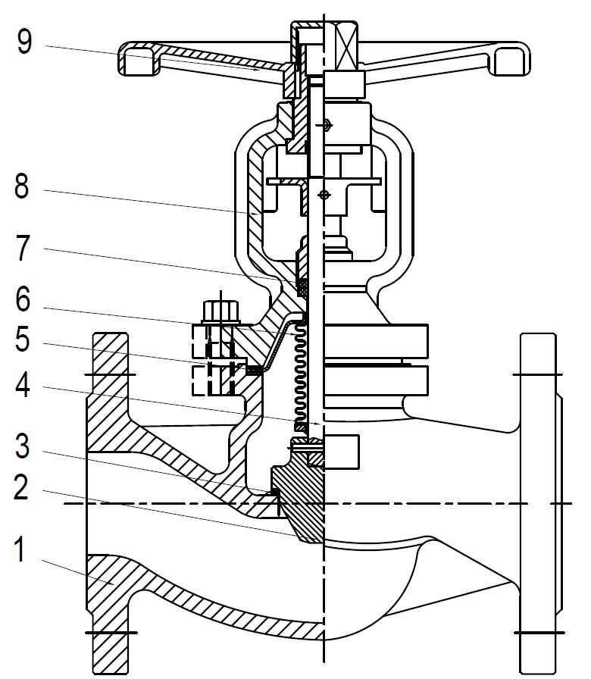 | № | Наименование |  |  |  |  |  | Материал
 | 1 | Корпус |  |  |  |  |  | Нержавеющая сталь CF8
 | 2 | Плунжер |  |  |  |  |  | Нержавеющая сталь SS 304
 | 3 | Уплотнение затвора |  |  |  |  |  | PTFE
 | 4 | Шток |  |  |  |  |  | Нержавеющая сталь SS 304
 | 5 | Уплотнение корпуса |  |  |  |  |  | Графит
 | 6 | Сильфон |  |  |  |  |  | Нержавеющая сталь SS 304
 | 7 | Уплотнение штока |  |  |  |  |  | Графит
 | 8 | Крышка корпуса |  |  |  |  |  | Нержавеющая сталь CF8
 | 9 | Штурвал |  |  |  |  |  | Углеродистая сталь
- МАССОГАБАРИТНЫЕ ХАРАКТЕРИСТИКИ
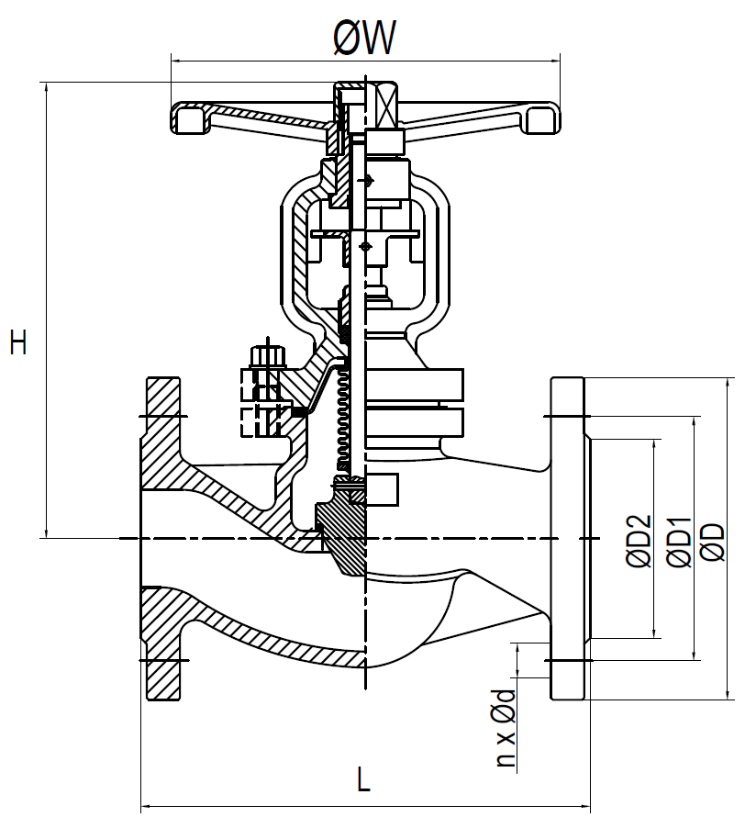 | DN | L,  мм | H,  мм | ØW, мм |  | ØD,  мм | ØD1, мм |  | ØD2, мм | n х Ød, мм | Kvs, м³/ч | Масса, кг
 | 15 | 130 | 200 | 140 |  | 95 | 65 |  | 45 | 4х14 | 3,3 | 4,5
 | 20 | 150 | 200 | 140 |  | 105 | 75 |  | 58 | 4х14 | 5,8 | 5,0
 | 25 | 160 | 215 | 160 |  | 115 | 85 |  | 68 | 4х14 | 9,1 | 5,8
 | 32 | 180 | 215 | 180 |  | 140 | 100 |  | 78 | 4х18 | 15,0 | 7,5
 | 40 | 200 | 230 | 180 |  | 150 | 110 |  | 88 | 4х18 | 23,4 | 10,0
 | 50 | 230 | 230 | 200 |  | 165 | 125 |  | 102 | 4х18 | 37,7 | 11,5
 | 65 | 290 | 280 | 200 |  | 185 | 145 |  | 122 | 8х18 | 56,2 | 18,5
 | 80 | 310 | 280 | 250 |  | 200 | 160 |  | 138 | 8х18 | 83,9 | 23,0
 | 100 | 350 | 370 | 280 |  | 235 | 190 |  | 162 | 8х22 | 149,4 | 38,5
 | 125 | 400 | 400 | 300 |  | 270 | 220 |  | 188 | 8х26 | 223,5 | 53,0
 | 150 | 480 | 500 | 350 |  | 300 | 250 |  | 218 | 8х26 | 320,2 | 81,0
 | 200 | 600 | 630 | 400 |  | 375 | 320 |  | 285 | 12х30 | 552,5 | 144,0
- ГАРАНТИЙНЫЕ ОБЯЗАТЕЛЬСТВА
Изготовитель гарантирует нормальную работу оборудования при условии соблюдения правил транспортировки, хранения, монтажа и эксплуатации, указанных в настоящем паспорте. Гарантийный срок составляет не более 24 месяцев с момента продажи. Расчетный срок службы оборудования составляет не менее 5 лет, при условиях его эксплуатации в соответствии с правилами и рекомендациями настоящего документа, при отсутствии длительных пиковых нагрузок и других негативных факторов. Гарантия изготовителя не покрывает ущерб, причиненным дефектным оборудованием, затраты, связанные с его заменой, убытки и недополученную прибыль, а также иные косвенные расходы.
- СВИДЕТЕЛЬСТВО О ПРИЕМКЕ
Оборудование произведено в соответствии с требованиями ТР ТС, ТУ 28.14.13-010-39080305-2021 и признано годным к эксплуатации. Вентили запорно-регулирующие АСТА В успешно прошли программу приемо-сдаточных испытаний, включающую, в частности: а) визуально-измерительный контроль; б) прочность и плотность материала корпусных деталей и сварных швов, находящихся под давлением испытательной среды;
в) герметичность относительно внешней среды по уплотнению подвижных и неподвижных соединений; г) герметичность затвора и проверка функционирования; д) контроль комплектности.
Контролер ОТК | Усанов Д. А.
должность | ФИО | подпись/МП | дата

ИНСТРУКЦИЯ ПО ЭКСПЛУАТАЦИИ
- МОНТАЖ И ВВОД В ЭКСПЛУАТАЦИЮ
Требования безопасности при монтаже и вводе в эксплуатацию, при эксплуатации, при ремонте, при транспортировании, хранении и утилизации по ГОСТ 12.2.063–2015. Персонал, устанавливающий и эксплуатирующий арматуру, должен иметь необходимую квалификацию, должен пройти инструктаж по охране труда, быть ознакомлен с инструкцией по ее эксплуатации и обслуживанию, иметь индивидуальные средства защиты, соблюдать требования пожарной безопасности.
  - Запрещается!
  - - Использование оборудования при давлениях и температурах, превышающих максимально допустимые значения.
  - - Удалять с оборудования шильд с маркировкой и серийным номером.
  - - Допускать замерзание рабочей среды внутри вентиля.
- Эксплуатировать клапаны при отсутствии эксплуатационной документации.
- Закрывать затвор клапана при гидроиспытаниях трубопровода давлением более PN.
- Производить работы по устранению дефектов при наличии давления и рабочей среды в трубопроводе.
- Использовать клапан в качестве опоры на трубопроводе.
- Открывать/закрывать вентили с применением рычагов, удлиняющих маховик, не предусмотренных инструкцией по эксплуатации.
- Приваривать ответные фланцы к трубопроводу с прикрепленным к ним оборудованием.
  - Перед вводом в эксплуатацию необходимо убедиться:
- в отсутствии повреждений оборудования при транспортировке и хранении;
- в соответствии оборудования параметрам системы;
- в отсутствии посторонних предметов во внутренней полости вентиля (для защиты от повреждений вентили поставляются с пластиковыми заглушками);
- в соосности и параллельности ответных фланцев, приваренных к трубопроводу.
  - Перед монтажом оборудования необходимо удалить пластиковые заглушки с присоединительных патрубков.
  - Монтаж вентиля на трубопроводе осуществляется в соответствии с направлением потока рабочей среды, указанном стрелкой на корпусе вентиля; рекомендуется установка штурвалом вверх.
  - В месте монтажа оборудование не должно испытывать нагрузок от трубопровода (при изгибе, сжатии, растяжении, кручении, перекосах, вибрации, неравномерности затяжки крепежа и т.д.).
  - Оборудование должно размещаться в местах, доступных для удобного и безопасного его обслуживания и ремонта.
  - Во время ввода и в период эксплуатации необходимо избегать изменения температуры и/или давления вне допустимого рабочего диапазона.
  - Для закрытия и открытия вентиля необходимо повернуть штурвал по направлению стрелки, указанной на штурвале. Вентиль рекомендуется открывать/закрывать плавными и медленными движениями, без рывков.
  - При монтаже клапана на трубопровод необходимо:
- обеспечить условия для проведения его осмотра, обслуживания и ремонтных работ;
- использовать для перемещения клапана поверхности клапана, предназначенные для перемещения;
- тщательно промыть и продуть трубопровод при обнаружении в нем песка, цемента, брызг от сварки и других инородных тел;
- на всех фланцевых соединениях болты следует затягивать постепенно поочередно с диаметрально противоположных сторон с использованием динамометрического ключа при открытом состоянии вентиля;
- присоединительные фланцы трубопровода устанавливать без перекосов, не допускается устранение перекосов за счет натяга, приводящего к деформации фланцев корпуса арматуры.
  - Наличие в трубопроводе даже небольшого количества твердых включений в рабочей среде существенно снижает срок службы вентиля. Во избежание этого перед вентилем необходимо установить фильтр (фильтр сетчатый АСТА Ф).
  - В случае установки вентиля вне обогреваемых помещений необходимо обеспечить дреннирование оборудования при низких температурах окружающей среды, либо обеспечить его теплоизолирование.
  - Промывку системы водой необходимо проводить только при полностью открытом затворе вентиля.
Внимание! Ремонт и демонтаж вентиля должен производиться при отсутствии давления, комнатной температуре рабочей среды и использовании необходимых средств защиты

- ТЕХНИЧЕСКОЕ ОБСЛУЖИВАНИЕ И РЕМОНТ
  - Изделие относится к классу неремонтируемых. Сильфонное уплотнение штока исключает протечки.
  - При эксплуатации оборудования должно проводиться его диагностирование, техническое обслуживание, ремонты, периодические проверки и оценки безопасности в соответствии с технологическим регламентом, принятым на объекте эксплуатации в зависимости от параметров системы, а также требований эксплуатационной документации.
  - При работе оборудование сильно нагревается, поэтому перед обслуживанием дайте ему остыть до температуры окружающего воздуха.
  - Периодическую проверку оборудования рекомендуется производить не реже, чем раз в полгода. При осмотре проверяются наличие или отсутствие течи рабочей среды, внешних механических повреждений и посторонних предметов, мешающих работе оборудования, а также проверяется работоспособность вентиля.
  - При обнаружении неисправности, оборудование необходимо демонтировать с трубопровода для ремонта.
  - Перед тем как демонтировать вентиль, необходимо отключить участок трубопровода.

- ТРАНСПОРТИРОВКА, ХРАНЕНИЕ И УТИЛИЗАЦИЯ
  - Перед транспортировкой убедитесь, что все соединения закрыты герметичными заглушками.
  - Транспортировка оборудования может осуществляться при температуре ниже 0°С при условии защиты оборудования от климатических осадков, а также внешнего механического и коррозионного воздействия.
  - Оборудование транспортируют всеми видами транспорта в соответствии с правилами перевозок.
  - При транспортировке и перемещении необходимо избегать закрепления транспортировочных тросов во избежание их повреждения.
  - Оборудование должно храниться в отапливаемых помещениях, в упаковке завода-изготовителя по условиям хранения ГОСТ 15150, разделы 6-8. Хранение и транспортировка оборудования запрещается в условиях избыточной влажности.
  - По окончании срока эксплуатации необходимо провести демонтаж и списание оборудования при отсутствии решения о продлении срока эксплуатации.
  - Оборудование не содержит драгоценных металлов, вредных веществ и компонентов и подлежит утилизации после окончания срока службы.
- ИНФОРМАЦИЯ О ПРОДАЖЕ / ВВОДЕ В ЭКСПЛУАТАЦИЮ
Наименование компании-изготовителя | ООО «НПО АСТА» | Наименование эксплуатирующей организации
Дата продажи |  | Дата ввода в эксплуатацию
Количество, шт. |  | Количество, шт.
ФИО / Подпись |  | ФИО / Подпись
 | МП |  | МП

